“全国同等学力人员申请硕士学位管理工作信息平台”使用说明
一、整体流程图
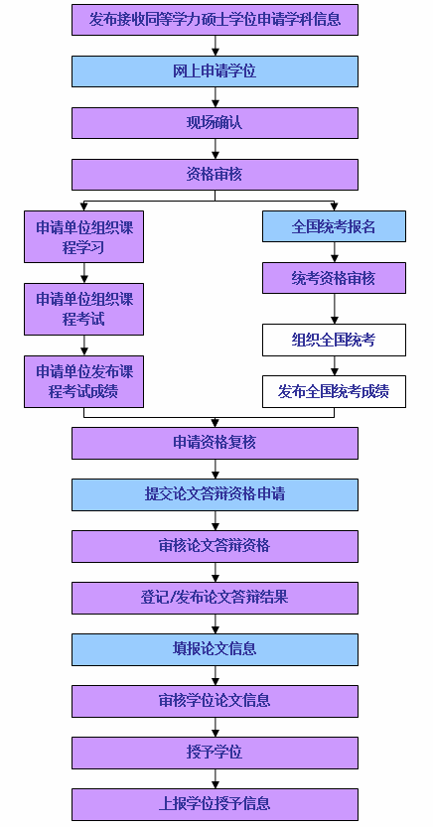
申请人

在册申请人

接受申请学校

二、申请人注册、登录、提出学位申请步骤：
1. 中国学位与研究生教育网网址为http://www.cdgdc.edu.cn/ ，主办单位为教育部学位与研究生发展教育中心。
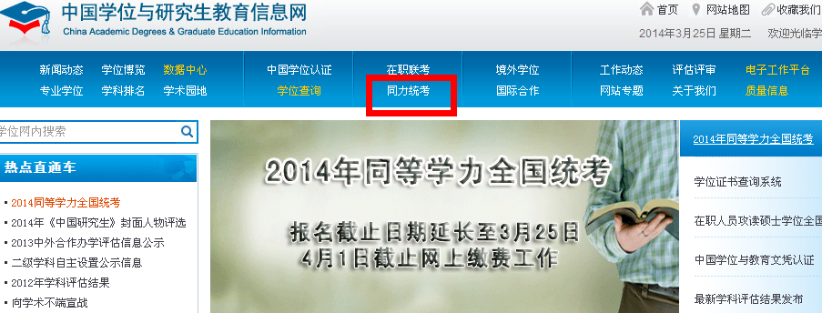

2. 直接指向个人注册、登录同等学力平台网址为：
http://www.chinadegrees.cn/tdxlsqxt/index.html
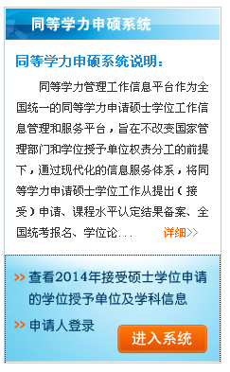

3. 在新打开的页面中点击“注册”，进入《新用户注册协议》。
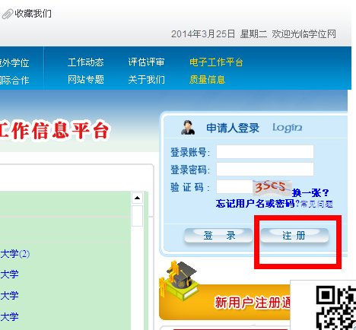

4. 在《新用户注册协议》页面等待10秒，点击遵守，进入本页面，按要求填写要注册的用户名、密码、邮箱等信息，邮箱必须是本人可登录的，用以打开邮件，激活本次注册的账户。完成后点击“完成注册”。
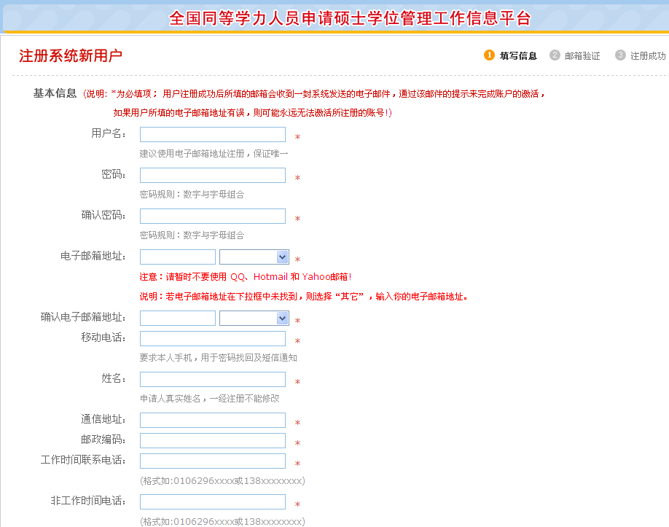

5. 登录注册时填写的邮箱（邮箱必须可登录），打开注册激活邮件，点击内部的链接，完成激活后，点击“立即登录”，打开新的登录页面，输入用户名、密码，点击“进入系统”。
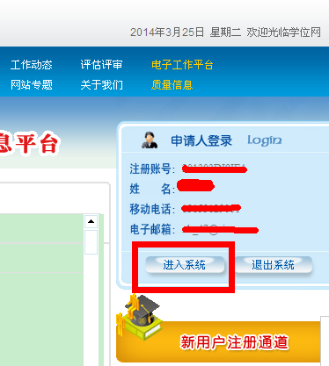

如忘记用户名和密码，点“忘记用户名和密码”，进入如下界面，输入3种信息找回。
由于此平台可以多次注册，会存在一个人拥有多个账号的情况，但账号中的身份证号只能使用一次，所以每个人的正式可用的账号仅有一个，另外的账号属于信息不全，实际无法使用，请勿混淆。
最常见问题为：使用了没填身份证号的账号！无法进行各种操作！此时也可按找回账号和密码处理。
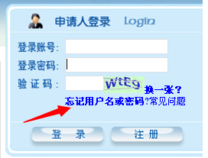
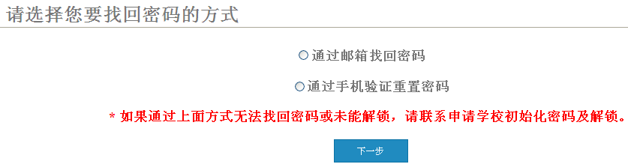
通过手机验证重置密码方式简单易用。
如果通过邮箱找回密码，如下图，需要注册的邮箱可登录。
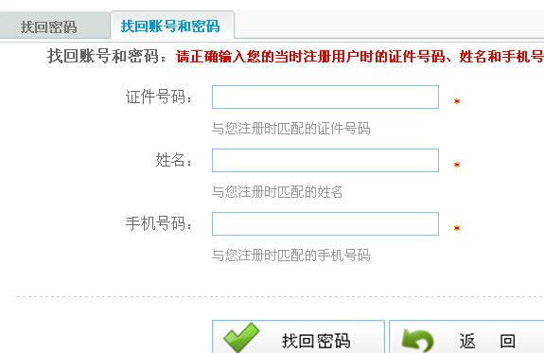

6. 首先点击“上传电子照片”，按平台内的要求上传宽390、高567像素的符合一切规格要求的本人蓝底照片。照片上传成功后，将在本页面显示出来。照片不得修饰、变形，否则可能被退回申请。其2张二寸、4张一寸的纸质版将在初审通过后由申请人交给所申请的学院留存，将来作为学位证等粘贴使用。
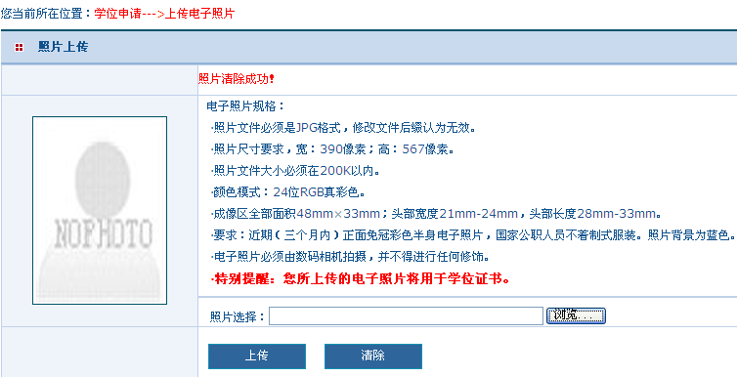

7. 上传电子照片成功后，点击“填写基本信息”，按规则要求在所有空白内填入信息。注意这里要用到前置学位证书编号，请填入真实编号并牢记，以备找回账号、密码时使用。填写个人简历时，如有多余的空行，请点击行尾的删除按钮。此时如提示邮箱、证件号码已被使用，可能是本人以前注册过，请返回登录界面，点击“忘记密码”，按提供的2种方式找回。其中方式一适用于知道用户名和邮箱、但忘记密码的情况，方式二适用于用户名、邮箱和密码全部忘记的情况。
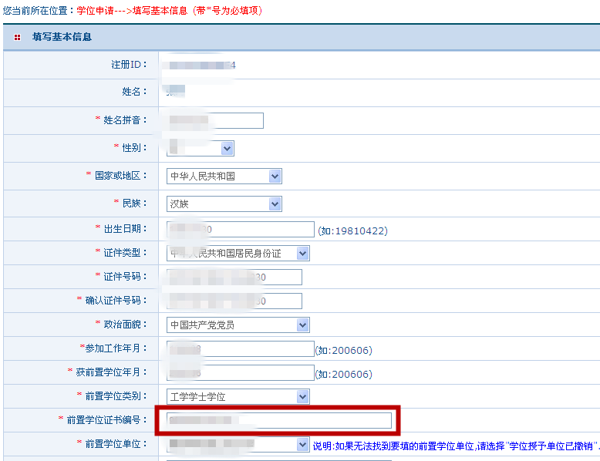

8. 填写基本信息完成后，点击“提交学位申请”，在第一个下拉框内选择“山东省”，在第二个下拉框内选择“山东大学”。
(1)同等学力申请硕士学位的，选“学术型学位”，见下图。
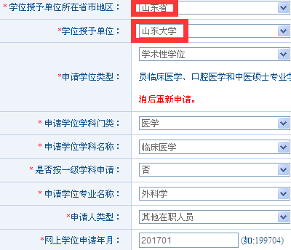
如在选择某个下拉列表时不出现可选内容，请变更上一级下拉列表选项，再选回应选项，多重试几次即可。

本校接受申请的学科具体情况请查阅本学校在职教育网所发同力申硕简章中的附件-专业目录。所申请专业仅有4位代码的（或6位代码的末两位为00的），即为一级学科，其余情况都为二级学科。如所申请专业为二级学科，请在新出现的“专业”一栏选择专业。学号请认真填写，进修班无需填写，院系请认真选择。“学位申请年月”一栏不要改动，一切改动无效，按照系统默认日期即可，学校会在审核时按相应年级处理。
第六个下拉框“是否按一级学科申请”内，一般按二级学科申请者请选否（本校仅有 生态学、管理科学与工程、生物医学工程、护理学，需要按照一级学科申请）。
例如：同等学力人员申请硕士学位人员如果要申请“儿科学”专业，请按图示选择，“是否按一级学科申请”选否，在下一栏“专业”中选择相应的专业

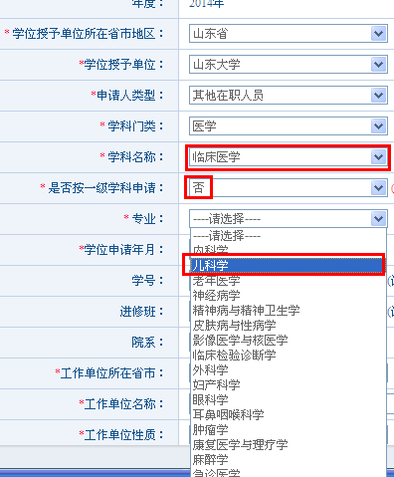

(2)申请临床、口腔医学硕士专业学位的（前置学位必须为医学相关专业），在此页面选“专业学位”、“医学专业学位”，再按临床与口腔的区别继续选择学科与专业名称。申请人类型选住院医师规范化培训人员或正在规培人员，见下图。
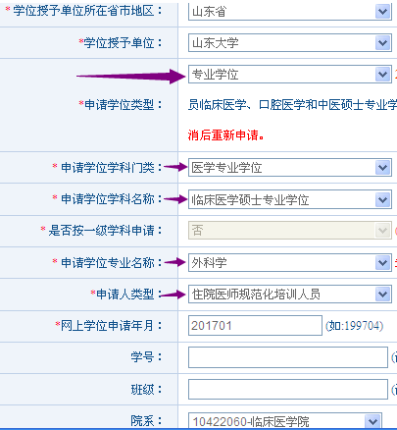

9.全部完成后，点击保存，生成一条学位申请。此时右上角状态为“未提交”
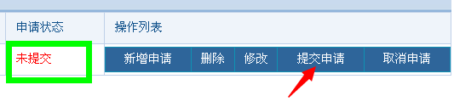
点击“提交申请”，此时右上角状态为“已提交”，此时提交成功。

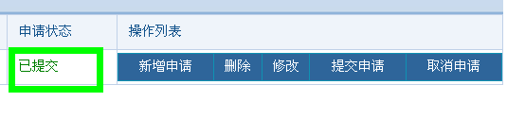
三、申请人入册后的后续步骤
1. 统考报名：
完成以上步骤后，注册者当前在该平台仅称为“申请人”，经本学校现场确认经一段时间的审核后，方才成为“在册申请人”。成为“在册申请人”后，方可在该平台中报名全国统考。统考报名一般在3月初，由学位网决定开放时段。
全国统考报名有固定的时间段。届时请在平台通知的统考报名时间段内，网上报名统考。如本人需考试外国语与学科综合2门科目的，请在网上统考报名时，同时选取最多2门考试科目，在经学校审核通过后，通过该平台网银交纳考试费用。仅选择一门报名统考并交费成功的，无法再更改考试科目，在本年度无法报考未选中的科目。
如统考报名时与本校规定的应考科目不符，或超过了本校规定的考试年限时，该生该次统考成绩本校不予认定。
2. 填报论文信息：
“在册申请人”在平台中的课程成绩将由学院负责整理、学校统一导入，这一过程将在学校系统当次答辩名单确认之后完成。平台上的“提交论文答辩资格申请”环节，将由学校根据本校系统的答辩申请情况为学生在该平台代为提交，本人在平台上无需操作“提交论文答辩资格申请”。
学校相关部门分批完成上述步骤后，学生才有权限在该平台填报论文信息。学生仅需在接到相应通知后，尽快登录该平台，点击左侧“填报论文信息”按钮，填报本人毕业论文信息，以保证本人学位授予数据由学校继续进行后续处理，并在该平台中及时上报，才能使学位信息在国家备案（如未接到上传论文的通知，则表明本人论文上传功能尚未打开，请耐心等待）。

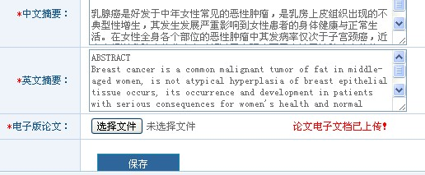
如看到上图“论文电子文档已上传”的提示，则表示论文上传已成功，学生无后续步骤待办，本平台流程全部结束。此步骤完成后，学校将在若干工作日后将授位数据上报。
3.注意：该平台中的所有操作，必须多参考平台中的通知指示、状态提示！学生须在各个培养阶段的时间节点前后，频繁登录该平台，查看本人申请学位状态，进行必要的操作，否则将影响后续步骤，导致延误授位。
学生必须牢记本人在该平台申请学位的用户名和密码，容易出现的错误是，忘记曾多次注册过该平台，进入的是无效用户名。此种情况必须通过上文中的“找回用户名和密码”方式找回。

三、学位信息网上查询
学位信息的网上查询功能，由教育部“学位网”提供，仅能查询部分学年（2008年9月1日至2015年8月31日）的学位信息。如有问题，请咨询该网站客服。

